～节水灌溉的普及与推进～
● 在国民经济发展的第9个5年计划（1996年~2000年）、第10个5年计划（2001年~2005年）中，都将节水作为一个很重要的课题；中国水利部将在全国开展节水灌溉，提高农业用水效率，以逐步扩大粮食生产所必需的灌溉面积作为基本战略，通过节水灌溉,满足扩大灌溉面积所必需的用水。将用水总量保持一定的水平，再根据地域差异，进一步提高灌溉效率，将节省出来的水资源转化为生态环境等其他用途上，这也是基本目标之一。为了更好地实施节水方案，要对水利设施进行恰当的维护管理、修整，以防止漏水；还要引导农民进行适当的用水管理，并为减少水的浪费，对用水设施进行必要的改造。除此以外，要开发和普田间的节水灌溉技术。
● 中国政府为了推进节水策略的实施，于1993年设立了中国灌溉排水技术开发培训中心（后扩充为中国灌溉排水发展中心），意在引进日本等国的先进技术，来提高节水灌溉的技术能力。在中国，被称为灌区的法人进行灌溉设施的维护和管理。1996年将2万公顷以上的灌区指定为大型灌区，国家开始投资对其进行改造与更新。另外，为了在全国开展节水灌溉，作为技术普及试点，在北京郊区建立了"顺义节水灌溉实验基地"。1999年，为推进大型灌区的节水改造事业，制定了大型灌区续建配套与节水改造规划编制工作大纲，在制定改造计划的同时，国家的工程费也大幅度增加。

关键词
〖节水灌溉〗
没有明确的定义。但中国，是以提高灌溉用水的利用率为目的，以改造陈旧的灌溉设施及田间设施等为中心。
〖大型灌区〗
是指灌溉面积在2万公顷以上的灌区，中国的大型灌区现有399个地区，约占总灌溉面积的四分之一。
〖节水改造事业〗
是指中国政府以节水改造为目的而推进的事业。主要是利用水利部的"节水改造资金"而运作。
灌溉面积比例、灌溉农地与粮食总产量的关系以及水资源利用比例 |  |  | 灌溉农地与粮食总产量的关系（粮食产量）
非灌溉农地 约7700万公顷 | 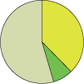 | 灌溉农地 约5300万公顷  其中大型灌溉区 约1100万公顷 | 非灌溉农地 1.3亿吨 |  | 灌溉农地 3.8亿吨
灌溉面积比例 |  |  | 老化的灌溉设施（灌溉面积）
损失部分 约2350亿立方米 | 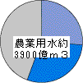 | 工业、生活用水 约1400亿立方米  纯用水量 约1550亿立方米 | 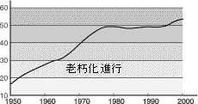
损失与水资源利用的比例

老化的灌溉设施的情况

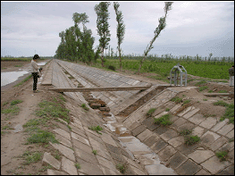
景泰川灌区 (近侧)已老化的混凝土衬砌（眼前这一侧）

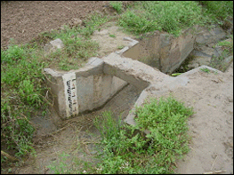
泾惠渠灌区已老化的巴歇尔量水槽（量水设施）

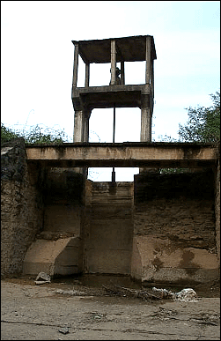
双牌灌区已老化的干渠的泄洪闸

